Pressmeldung

Durchbruch bei Digitalen Zwillingen. Überführung von der Theorie in die reale Praxis.
R. STAHL stellt erste Digital Twin-Plattform in Kombination mit digitalen Typenschildern für die Prozessindustrie vor

R. STAHL, Experte im Bereich Explosionsschutz, setzt mit der Einführung der innovativen Digital Twin-Plattform und digitalen Typenschildern einen neuen Meilenstein in der Prozessindustrie. Diese wegweisende Technologie ermöglicht die effiziente Verwaltung und interaktive Nutzung digitaler Zwillinge realer Anlagenkomponenten, was Betreibern, Planern und Herstellern von Prozessanlagen erhebliche Vorteile bietet.

Das digitale Typenschild stellt eine technologische Weiterentwicklung des herkömmlichen Typenschilds dar. Es liefert unter anderem sämtliche erforderlichen Informationen und Kennzeichnungen für den sicheren Einsatz und die Wartung von Produkten in digitaler Form. Durch QR-Codes oder RFID-Tags gemäß der IEC 61406, die auf den Produkten angebracht sind, können diese Informationen weltweit und jederzeit abgerufen werden. Dies bildet die Grundlage für die Optimierung von Wartungsarbeiten und der gesamten Betriebsführung, indem stets die passenden Daten und Dokumentationen verfügbar sind. Die Einhaltung von Sicherheits- und Compliance-Vorschriften wird dadurch erheblich erleichtert.

Digitales Typenschild kommt in der Praxis an
R. STAHL zählt zu den Vorreitern weltweit, die die Submodelle wie Digital Nameplate, Technical Data, Handover Documentation und Contact Information gemäß den strengen Spezifikationen der IDTA (Industrial Digital Twin Association) erfolgreich implementiert haben. „Mit der vollständigen Umsetzung der IDTA-Teilmodelle für alle Produkttypen und -instanzen ist das Unternehmen R. STAHL einer der Innovatoren seiner Branche. Viele weitere Komponentenhersteller beschreiten gerade auch diesen Weg. Auf diese Weise wird der interoperable Digitale Zwilling zur Realität,“ erklärt Meik Billmann, Geschäftsführer der IDTA. „Die Kombination aus digitalen Typenschildern und digitalen Zwillingen ist richtungsweisend für den effizienten Anlagenbetrieb und die interoperable Nutzung von Daten in der Prozessindustrie,“ betont Björn Höper, Leiter des Arbeitskreises 1.4 „Verwaltungsschale“ im Anwenderverein NAMUR.

R. STAHL präsentiert sechs reale Anwendungsfälle, die eindrucksvoll verdeutlichen, wie die digitale Plattform effektiv genutzt werden kann, um Prozessanlagen effizienter und sicherer zu betreiben. Die Lösungen reichen von der Bereitstellung der Dokumente über automatisierte Informationen zu Firmwareupdates bis hin zu verbesserten Wartungsprozessen.
Nahtlose Integration und Interaktion mit digitalen Zwillingen
„Mit der Einführung der Digital Twin-Plattform und der digitalen Typenschilder setzen wir einen neuen Standard, der nicht nur die Sicherheit und Effizienz im Betrieb von Prozessanlagen steigert, sondern auch einen bedeutenden Beitrag zur digitalen Transformation der Industrie leistet,“ erklärt Roland Dunker, Head of Digital Services bei R. STAHL. „Unsere Plattform ermöglicht eine nahtlose Integration und Interaktion mit digitalen Zwillingen, was den Kunden erhebliche Kosteneinsparungen und Verbesserungen von der Planung einer Anlage, deren Betrieb und ein anschließendes Recycling ermöglicht.“

Die Digital Twin-Plattform von R. STAHL ist die Lösung, um Industrie 4.0-Konzepte effektiv umzusetzen und Prozesse entlang des gesamten Lebenszyklus einer Anlage zu optimieren. Von der Planung, der Inbetriebnahme über den laufenden Betrieb bis zur Außerbetriebnahme stehen alle relevanten Daten direkt und interoperabel zur Verfügung. Dies unterstützt nicht nur eine präzise Wartung und schnelle Fehlerbehebung, sondern fördert auch nachhaltige Betriebspraktiken. Planungskosten, Aufwände zur Datenpflege und Ausfallzeiten werden minimiert und Umweltbelastungen reduziert.

Grundlage für den digitalen Produktpass gemäß EU-Verordnung
Die Kombination aus digitalen Typenschildern und der Digital Twin-Plattform auf Basis von Verwaltungsschalen von R. STAHL, adressiert zudem ein weiteres Compliance-Problem: Gemäß der ESPR-Verordnung (Ecodesign for Sustainable Products Regulation) der Europäischen Union müssen Produkte voraussichtlich ab 2026 über einen digitalen Produktpass (DPP) verfügen. Die Maßnahme zielt darauf, Informationen über Produkte hinsichtlich ihrer Herkunft, Zusammensetzung, Nutzung und Recycling in digitaler Form bereitzustellen, um die Nachhaltigkeit und Kreislauffähigkeit von Produkten zu ermöglichen. Dies wird durch die Lösung auf Basis von digitalen Typenschildern (gemäß IEC 61406) und Verwaltungsschalen in der Digital Twin-Plattform möglich. „R. STAHL nimmt mit der neuen Digital Twin-Plattform auch hier eine Vorreiterrolle in der nachhaltigen Transformation der Industrie ein,“ betont Roland Dunker selbstbewusst.

Mehr Informationen unter: https://r-stahl.com/digitaltwin

Aufmacher

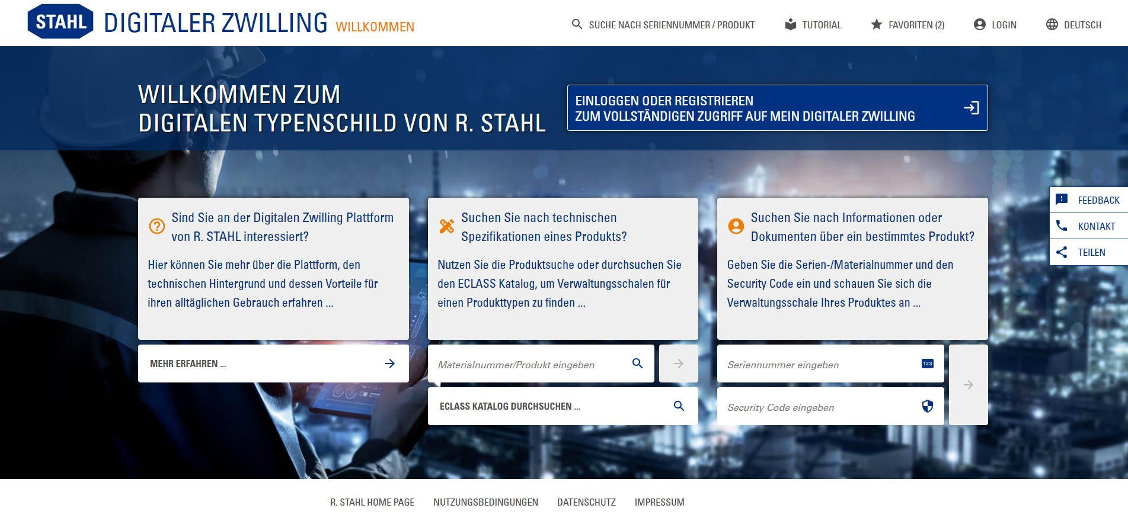
Bild: R. STAHL stellt die erste Digital Twin-Plattform in Kombination mit digitalen Typenschildern für die Prozessindustrie vor.

Bild: Meik Billmann, Geschäftsführer der IDTA

Bild: Björn Höper, Geschäftsführer bei LTSoft, leitet den NAMUR Arbeitskreis 1.4 „Verwaltungsschale“

Bild: Roland Dunker, Head of Digital Services bei R. STAHL

Unternehmenshintergrund:

R. STAHL ist seit über 90 Jahren richtungweisend im Bereich der Sicherheitstechnik für explosionsgefährdete Bereiche. Das Waldenburger Unternehmen zählt zu den international führenden Anbietern explosionsgeschützter Komponenten und Systeme. Das Portfolio bietet Produkte zum Automatisieren, Steuern und Verteilen, Installieren, Bedienen und Beobachten, Beleuchten sowie Signalisieren und Alarmieren. Kundenspezifische explosionsgeschützte Systemlösungen stehen zunehmend im Mittelpunkt des Leistungsspektrums von R. STAHL. Eine passgenaue Kombination von Produkten kann durch umfangreiche Dienstleistungen von Beratung, Projektierung und Engineering bis zu Schulungen nach Bedarf ergänzt werden. Viele technologische Pionierleistungen und ein wachsender Bestand an Patenten unterstreichen die Entwicklungskompetenz des Unternehmens. Internationale Zertifizierungen und Zulassungen ermöglichen den weltweiten Einsatz der Produkte von R. STAHL.

Kontakt:  R. STAHL  Am Bahnhof 30  74638 Waldenburg  Tel.: 07942 / 943 - 0  Fax: 07942 / 943 – 4333  E-Mail: sales@r-stahl.com  Internet: www.r-stahl.com | Pressekontakt:  R. STAHL  Kerstin Wolf  Am Bahnhof 30  74638 Waldenburg  Tel.: 07942 / 943 - 4300  Fax: 07942 / 943 - 404300  E-Mail: presse@r-stahl.com  Internet: www.r-stahl.com

